**Слайд 1.**

Добрый день, уважаемые члены государственной экзаменационной комиссии.

Я студент группы ИУ5-41М, Фадеев Артём, представляю Вам свою работу на тему: «Исследование векторного представления метаграфов».

Моим научным руководителем является Гапанюк Юрий Евгеньевич, кандидат технических наук, доцент кафедры ИУ5.

**Слайд 2.**

Целью данной работы являлось исследование возможностей и подходов к решению задачи эмбеддинга метаграфа, используя существующие алгоритмы эмбеддинга плоских графов.

Актуальной данной работы подстверждается двумя моментами:

1. Отсутствие процедур эмбеддинга метаграфов, как прямых, так и опосредованных;
2. Невозможность использования метаграфов, как входных данных для моделей машинного обучения.

**Слайд 3.**

Задачами данной работы являлись:

1. Исследование предметной области;
2. Разработка алгоритма преобразования метаграфа к плоскому графу;
3. Разработка и тестирование алгоритма эмбеддинга метаграфа.

**Слайд 4.**

Метаграф состоит из множеств элементов трёх классов: вершина, ребро и метавершина. Метавершина является ключевым элементом модели. Она характеризуется набором атрибутов, а также набором элементов всех трёх классов.

**Слайд 5.**

Наличие трёх очевидных классов говорит о возможности описать метаграф в виде многодольного графа. Под чёткое определение трёхдольного графа такой граф не подходит, поскольку смежность метавершин не позволяет выделить их в отдельную «долю».

**Слайд 6.**

В связи с этим мною был добавлен знакомый модели элемент: «Фрагмент», который являлся бы прослойкой между метавершиной и вложенными элементами. Однако такое решение увеличивает размер графа. Сам «Фрагмент» не обладает атрибутами и не позволяет производить операции над метаграфом более эффективно.

**Слайд 7.**

Поэтому было решено использовать именно следующее, трёхдольное представление метаграфа. Каждый элемент метаграфа превратился в вершину соответствующего класса.

**Слайд 8.**

Входными данными для алгоритмов эмбеддинга плоских графов является матрица смежности, для построения которой и были созданы две простые подпрограммы. Первая из них - это «обход метаграфа в глубину», а вторая -«заполнение матрицы смежности».

**Слайд 9.**

В качестве алгоритмов эмбеддинга использовались следующие три:

1. Встраивание с сохранением близости высокого порядка  
   (High-Order Proximity preserved Embedding, HOPE)
2. Собственные карты Лапласа (Laplacian Eigenmaps, LE)
3. Node2Vec

**Слайд 10.**

Алгоритм HOPE настроен сохранять близость высоких порядков между вершинами графа в векторном пространстве.

Сначала происходит SVD-разложение матрицы смежности, потом вектора сингулярных значений, начальных и конечных узлов графа «Vs» и «Vt». Потом вычисляется обобщённый вектор «сигма», а затем на основе его и векторов узлов вычисляются вектора узлов в искомом векторном пространстве.

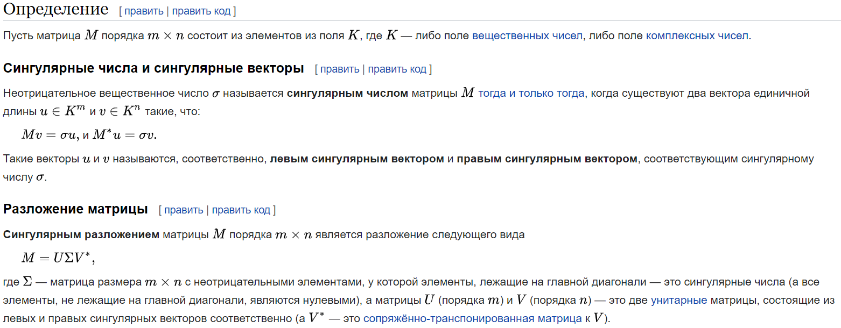

**Слайд 11.**

Здесь и далее метавершины будут обозначаться красными кружками, вершины - синими квадратами, а рёбра - зелёными полыми ромбами.

При просмотре результатов эмбеддинга методом HOPE сразу бросается в глаза кучность около нуля, образованная большинством узлов. На следующем слайде будет представлена область из окрестности нуля, выделенная эллипсом.

**Слайд 12.**

Видно, что множество узлов скопились очень близко друг к другу и к нулю.

**Слайд 13.**

Рассмотрю поближе три узла, являющихся рёбрами e64, e65, e66.

В исходном метаграфе вершины достаточно похожи между собой: они исходят из одной вершины, вложены в одну метавершину, в также имеют близость второго порядка с вершиной v52.

**Слайд 14.**

Алгоритм Laplacian Eigenmaps нацелен сохранять сходство между парами вершин. Эта цель достигается благодаря минимизации функции произведения элементов матрицы смежности и квадратов разницы между соответствующими элементами графа.

**Слайд 15.**

При просмотре результатов эмбеддинга методом Laplacian Eigenmaps сразу бросается в глаза кучность, образованная большинством узлов.

**Слайд 16.**

Видно, что большинство узлов собралось на одной плоскости в трёхмерном пространстве.

**Слайд 17.**

Также заметно, как близки данные метавершины mv8 и mv9. В исходном метаграфе они собственными свойствами: обе вложены в другую метавершины, у обеих единственным вложенным элементом является метавершина.

**Слайд 18.**

В двухмерном веторном пространстве данный алгоритм также формирует одну «линию» для большинства элементов…

**Слайд 19.**

… И также бросается в глаза одинаковость координат вершин разных классов.

**Слайд 20.**

Алгоритм Node2Vec нацелен на то, чтобы благодаря созданию множества «случайных блужданий» сохранить структуру графа.

Пусть произошёл переход из вершины T в вершину V. Вероятность перехода в другие вершины равна произведению веса связи и функции от предыдущего узла t и «будущего» узла x. Вероятность возврата в вершину T описывается параметром P, а вероятность перехода далее - параметром Q.

**Слайд 21.**

При просмотре результатов эмбеддинга методом Node2Vec сразу бросается в глаза сохранённая структура метаграфа и равномерное распределение узлов по пространству.

**Слайд 22.**

На следующем слайде будет представлена область, выделенная эллипсом.

**Слайд 23.**

Видно, как хорошо сохранилась структура метаграфа в векторном пространстве. Рядом с узлами метавершин находятся «вложенные» вершины и рёбра. Эти кластеры разделены в пространстве, между ними располагаются соединяющие их рёбра.

**Слайд 24.**

Также рассмотрю эти две области. В исходном метаграфе они представляют собой изолированные метавершины.

**Слайд 25.**

Здесь также видна кучность узлов, включённых в одну метавершину. Видно, что даже вершины v72 и v73 не сливаются, хотя по сути являются одинаковыми.

**Слайд 26.**

Видно, что кучности данных по осям действительно нет.

**Слайд 27.**

Как нет и кучности по парам осей в трёхмерном пространстве.

**Слайд 28.**

В процессе исследования цель и все поставленные задачи достигнуты.

Разработанный метод производит эмбеддинг метаграфа, используя существующие алгоритмы эмбеддинга плоскхи графов, и подгатавливая данные к использованию.

Метод имеет богатый потенциал для дальнейших усовершенствований.

**Слайд 29.**

На данном слайде приведён список публикаций за время моего обучения в магистратуре.